«По дорожке, по бульвару» - викторина-путешествие по творчеству А.Л. Барто. Отвечая на вопросы, обязательно указывайте название стихотворений. Помощниками вам будут книги. Ответы можете писать на отдельных листочках (печатный вариант принимается). Творческое задание обязательно учитывается при проверке.
1. Перечислите все дела, за которые мальчика стали называть «Вовка - добрая душа».________________________________
2. В каком возрасте Вовка стал стесняться добрых поступков?__________________________________________
3. Вовка - добрая душа, а кого называли «открытая душа»?_____________________________________________
4. Что произошло, когда: мартышка умчалась на каток; косолапый мишка ушел на лыжах; козла куда-то тетя увезла? ____________________________________________________
5. Для чего первоклассник Коленька позвонил Смирновой Гале?_______________________________________________
6. О чем этот рассказ: Они ползут, а он им – раз! А тут как раз она ползла, а он как даст ему со зла!.....___________________
7. Кто и почему хотел проучить свою соседку приличными отметками?__________________________________________
8. Для чего нужны эти предметы: игрушечный зайка, гайка, гвоздик, кошка, брошка._______________________________
9. Что происходит с мальчиком, когда он: сидит на стуле, смотрит в окно, подметает пол, читает книжку?____________
10. «Две сестры глядят на братца…» Как их зовут?_________
11. Почему кто-то топает как слон всю ночь в передней?____________________________________________
12. Когда Володя, возвращаясь домой, не пользуется звонком? _____________________________________________________
13. По какой причине внезапно у Димы испортилось зрение?_______________________________________________
14. Сколько лет:
- Сереже______________________________________________
- Диме_______________________________________________
- Лёле _______________________________________________
- Пете________________________________________________
- Никите______________________________________________
- Наталке_____________________________________________
15. В какой стране живут:
- Лимана и Цветана____________________________________
- Петринка____________________________________________
- Аста________________________________________________
- Мадлен_____________________________________________
- Том_________________________________________________
- Ганя________________________________________________
16. «Выше всех высотных зданий получился человек». Почему?___________________________________________
17. Что находится по адресу: г. Загорск, ул. Ленинская, дом 30?________________________________________________
18. Укатился он куда-то…, может он под стулом где-то? О чем идет речь?_______________________________________
19. Кто и почему так себя ведет: разрушил птичий дом, дерется в общественных местах, мешает беседе, детей соседки столкнул с высокой ветки?______________________________
20. Сколько времени, по какой причине и куда переезжали соседи Сёмы?________________________________________
21. Назовите имя человека, которому все всегда не так?_____
22. Если одевать галоши, не спорить с дедом, говорить спасибо, не драться с девчонками, что за это можно было получить?____________________________________________
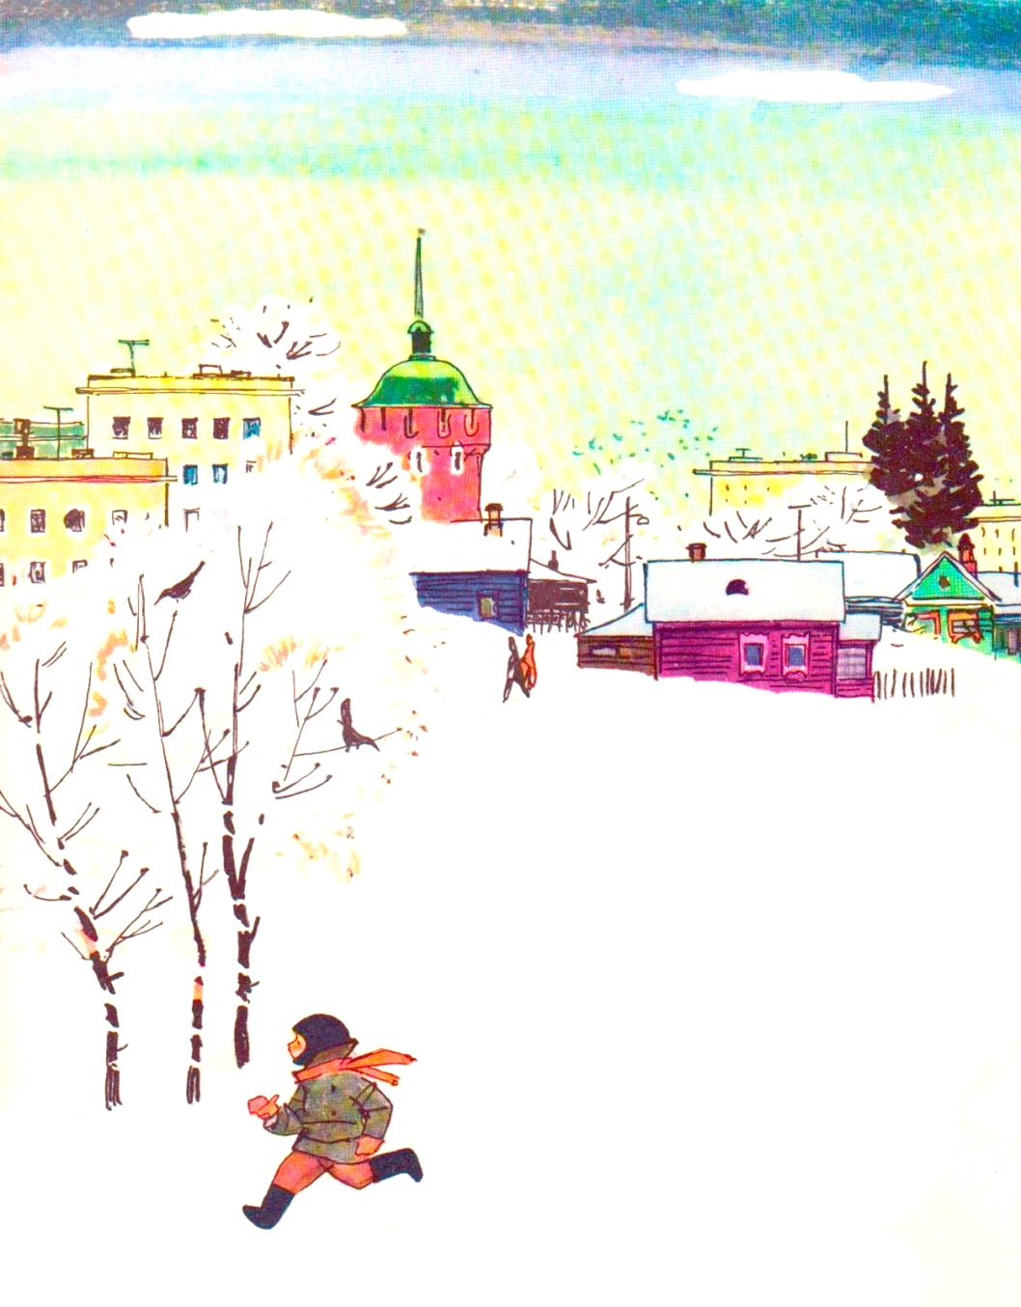
23. Творческое задание:
ГОБУК «Мурманская областная детско-юношеская библиотека»
Отдел обслуживания 1 - 4 классов

«По дорожке,
по бульвару»
СТАРТ – 17.01.16

ФИНИШ – 16.02.16

Подведение итогов – 21.02.16

Фамилия ____________________

Имя _______________________

Школа/гим./лиц. ________

Класс ___________

Викторина – путешествие
по стихам А. Л. Барто
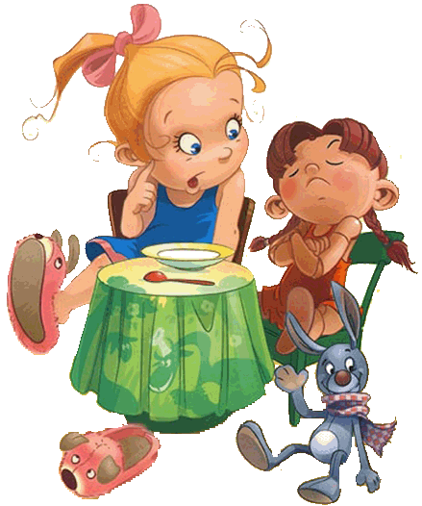
Попробуйте сами написать стихотворение не менее 6 строк, используя данные слова – рифмы на выбор:
Снежок – дружок
Детвора - игра
Пирожок – кружок
Конфета – ракета
Обезьяны – бананы
Футбол – гол
Встает – поет
Игрушки – подружки
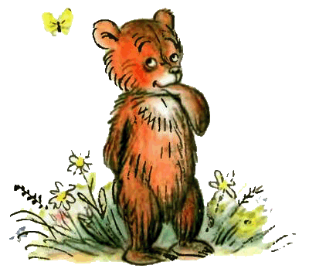
Котенок – утенок
Книги – помощники
1. Твои стихи / Агния Львовна Барто ; рис. В. Горяева. - М. : Детская литература, 1983. - 383 с. : ил.
2. Стихи детям [Текст] / Агния Львовна Барто ; худож.: В. Трубицын, Ю. Трубицына. - М. : Эксмо, 2011. - 141 с. : цв. ил.
3. Игрушки : [стихи для детей] / Агния Львовна Барто. - М. : Эксмо, 2007. - 351 с. - (Детская библиотека).
4. По дорожке, по бульвару : стихи / Агния Львовна Барто ; рис. В. Горяева. - М. : Детская литература, 1967. - 63 с. : ил.
5. Про Вовку, черепаху и кошку / Агния Львовна Барто ; Худож.А.Шахгелдян. - Тула : Сантакс-пресс, 1996. - 143с. - (Библиотека школьника).
6. Детям : стихи / Агния Львовна Барто ; худож. Ю. Молоканов. - М. : Детская литература, 1987. - 240 с. : цв. ил.
7. Любимые стихи / Агния Львовна Барто. - М. : АСТ, 1997. - 256 с. - (Любимые стихи).

АДРЕСС БИБЛИОТЕКИ: ул. БУРКОВА 30
ТЕЛЕФОН ОТДЕЛА: 44-34-33
Адрес сайта: http://www.libkids51.ru
https://vk.com/club78790117

